ЛЕКЦИЯ 2

ДИПОЛЬНЫЕ АНТЕННЫ (ИЛИ АНТЕННЫ ВИБРАТОРНОГО ТИПА)

2.1. Конструктивные характеристики дипольных антенн

Диполем (вибратором) в теории антенн называют излучатель в виде тонкого проводника (электрический вибратор) или узкой длинной щели, прорезанной в металлическом экране (щелевой вибратор).

Подведение энергии к вибраторной антенне может осуществляться различными способами. В простейшем из них энергия подводится с помощью двухпроводной линии.
Если эта линия подсоединяется к вибратору в его середине, такой излучатель носит название симметричного. Иными словами, антенна будет симметричной, если перпендикулярно плоскости, в которой лежат её точки питания, можно провести ось симметрии (плоскость симметрии), которая разделит антенну как на две геометрически одинаковые фигуры, так и электрически симметричные области.
Геометрические и электрические характеристики разделенных половинок окажутся одинаковыми между собой. Эти геометрические фигуры называются плечами антенны.
При питании таких антенн используют симметричные линии питания (коаксиальные кабели), или дополнительные симметрирующие устройства – в случае использования несимметричной линии питания или недостаточной эквивалентности электрических характеристик плеч антенны. Вибраторные антенны находят широкое применение как самостоятельные излучатели, а также как элементы более сложных антенн. Типичным представителем симметричной антенны являются дипольная и рамочная антенны при достаточной высоте их подвеса.
Рассмотрим симметричный электрический вибратор, выполненный из тонкого цилиндрического проводника радиусом а, расположенный в свободном воздушном пространстве, имеющий малые электрические потери, рис. 2.1. Пусть к нему подсоединена возбуждающая двухпроводная линия с расстоянием между электрическими полюсами Δ. Поскольку обычно Δ<< b, то общая длина L ≅ 2b, b – геометрическая длина одного плеча.
Под воздействием напряжения, приложенного ко входу антенны, в плечах вибратора возникают электрические токи, которые и создают в окружающем пространстве электромагнитное поле.
Для идеального вибратора амплитуда полной электрической напряжённости удовлетворяет граничному условию: E_{τ} = 0, τ – касательная компонента к поверхности плеч.

~
2b
2a
Рис. 2.1. Симметричная дипольная антенна (симметричный вибратор)
Δ
z
x
y

Распределение тока в антенне соответствует выражению:
$\overset{˙}{I}\left(z\right)=\frac{{\overset{˙}{I}}_{0}}{\text{shγ}b}⋅\text{shγ}\left(b−z\right)$, (2.1)

где ${\overset{˙}{I}}_{0}$ – комплексная амплитуда тока на входе линии, поступающего от генератора; $γ=α+jβ$ – комплексный коэффициент фазы; α – коэффициент затухания; β – коэффициент фазы; z –координата, отсчитываемая вдоль линии плеч антенны.
При инженерном расчете диаграммы направленности (ДН) функцию распределения тока можно еще более упростить, пренебрегая затуханием, т.е. полагая $α=0$ и $β=k_{0}$, здесь $k_{0}=\frac{2π}{λ_{0}}$ – коэффициент фазы в свободном пространстве; λ₀ – длина волны электромагнитного поля в свободном пространстве. В этом случае справедливо $\text{shγ}\left(b−\left|z\right|\right)=\text{sin}k⋅\left(b−\left|z\right|\right)$ и распределение тока соответствует функции [2]:
$\overset{˙}{I}(z)=\frac{{\overset{˙}{I}}_{0}}{\text{sin}k_{0}b}⋅\text{sin}k_{0}⋅\left(b−\left|z\right|\right)$ (2.2)

Выражение (2.2) соответствует чисто стоячей волне с нулевым значением амплитуды на концах антенны (узел тока); при $\left|z\right|<b$ узлы и пучности чередуются через $λ_{0}4$. Следует обратить внимание, что при $b=n⋅\frac{λ_{0}}{2}$, где n = 1, 2, 3…, знаменатель выражений (2.1) и (2.2) обращается в нуль. В этом случае вводят понятие тока в пучности ${\overset{˙}{I}}_{P}$, который всегда отличен от нуля. Поскольку ${\overset{˙}{I}}_{P}=\frac{{\overset{˙}{I}}_{0}}{\text{sin}k_{0}b}$, то в расчётах можно использовать выражение:
$\overset{˙}{I}\left(z\right)={\overset{˙}{I}}_{P}⋅\text{sin}\left(k_{0}⋅\left(b−\left|z\right|\right)\right)$. (2.3)

Кроме распределения тока представляет технический интерес распределение заряда вдоль оси вибратора, что важно для определения предельной мощности, которую можно подвести к вибратору, не опасаясь пробоя. Учитывая, что ток в тонком вибраторе имеет только продольную составляющую, получаем:
$\frac{d\overset{˙}{I}(z)}{\text{dz}}+jω⋅\overset{˙}{Q}(z)=0$, (2.4)

где Q(z) – заряд на единицу длины. Отсюда следует, что приближённый закон распределения плотности зарядов описывается выражением:
$\overset{˙}{Q}\left(z\right)=±{\overset{˙}{Q}}_{P}⋅\text{cos}\left(k_{0}⋅\left(b−\left|z\right|\right)\right)$. (2.5)

В (2.5) ${\overset{˙}{Q}}_{P}={\overset{˙}{I}}_{P}/c$, с – скорость света в вакууме. Как следует из (2.5), на концах вибратора всегда имеет место пучность заряда. Узлы и пучности заряда чередуются так же, как и пучности тока – через $λ_{0}4$. Если суммарная длина антенны равна $λ_{0}/2$, то имеются только две пучности заряда – на концах плеч для z = 0 и $z=λ_{0}/2$. Отсюда очевидно родственное название антенны – дипольная, по аналогии с электрическим диполем вещества, имеющим вид гантели. Отметим, что при несимметричном возбуждении антенны распределение токов и зарядов по её длине существенно меняется. Но для вибраторов резонансной длины, т.е. для $b=n⋅\frac{λ_{0}}{2}$, это распределение остаётся неизменным.
Проекция на плоскость, содержащую ось z, (θ – плоскость, рис. 1.2 – сферическая система координат) суммарной электрической напряженности поля, создаваемого всеми элементарными участками, на которые можно разбить вибратор, имеет вид:
$E_{θ}=j⋅\frac{Z_{c}^{0}⋅{\overset{˙}{I}}_{0}}{2π⋅r⋅\text{sin}k_{0}b}⋅\frac{\text{cos}\left(k_{0}b\text{cos}θ\right)−\text{cos}\left(k_{0}b\right)}{\text{sin}θ}⋅e^{−{\text{jk}}_{0}⋅r}$. (2.6)

В (2.6) $Z_{c}^{0}$ – волновое сопротивление среды, в которой распространяется электромагнитное поле антенны. В вакууме и нижних слоях атмосферы Земли справедливо: $Z_{c}^{0}$ = 120π.

Для пояснения на рис. 1.2 (Лекция 1) приведена связь декартовой и сферической систем координат, где расположена произвольная точка А. A` – проекция точки А на горизонтальную плоскость (содержащую оси x и y). Параметры ${\vec{r}}_{0}$, ${\vec{ϕ}}_{0}$ и ${\vec{θ}}_{0}$ – орты сферической системы координат.

Амплитудная ДН симметричного электрического вибратора в вертикальной плоскости (именуемой также Е-плоскостью) теоретически может быть рассчитана по формуле [2]:
$f_{θ}(θ,φ)=f_{E}(θ,φ)=\left|\frac{\text{cos}(k_{0}b\text{cos}θ)−\text{cos}k_{0}b}{\text{sin}θ}\right|$. (2.7)

Отметим, что Е-плоскость – это такая плоскость, в которой лежит вектор электрической напряжённости $\vec{E}$ поля антенны. В данном случае антенна расположена вертикально (рис. 2.1), а так как электрический ток, протекающий по плечам вибратора, является причиной появления электрической напряжённости поля, то вектор последней также лежит в вертикальной плоскости.
В плоскости Н (Н-плоскость перпендикулярна линии, по которой протекает ток, создающий поле, т.е. плоскость, в которой лежит вектор магнитной напряжённости результирующего поля) ДН является неизменной:
$f_{φ}(θ,φ)=f_{H}(θ,φ)=1$. (2.8)

В данном случае Н-плоскость перпендикулярна оси вибратора. Выражения (2.7) и (2.8) представлены с учётом нормировки на максимальное значение.

На рис. 2.2, рис. 2.3 и рис. 2.4 изображены диаграммы направленности вибраторной антенны для различных функций подводимого тока (длины волны тока λ₀ по отношению к длине антенны 2b).

Рис. 2.2. Пространственная диаграмма направленности симметричного вибратора

b

2
b
2
z
z
θ
Рис. 2.3. Диаграмма направленности «трёх-четвертного» вибратора,
длина которого равна 3λ₀/4
f_{θ} (θ, ϕ)
x, y, ϕ
~
b

b

z
θ
z
Рис. 2.4. Диаграмма направленности симметричного вибратора
для b < λ₀/4
x, y, ϕ

2.2. Электрические характеристики дипольных антенн

Входное сопротивление линии с потерями, эквивалентной вибратору, имеет вид:
Z_{ВХ} = Z_{В}∙cth(γ∙b). (2.9)

В (2.9) Z_{В} – комплексное волновое сопротивление линии; b – длина эквивалентной линии, равная длине плеча вибратора. Комплексное волновое сопротивление линии с потерями представляется:
$Z_{B}=\sqrt{\frac{L_{1}}{C_{1}}}⋅\sqrt{1−j\frac{2⋅R_{1}}{ω⋅L_{1}}}$. (2.10)

В приведённом выражении L₁, C₁ и R₁ – соответственно погонные значения индуктивности, ёмкости и активного сопротивления. В соответствии с выбранной геометрией антенны (см. рис. 2.1) справедливо соотношение [1]:
$Z_{B}=\text{120}⋅[\text{ln}\left(ba\right)−1]$. (2.11)

Комплексный коэффициент фазы связан с погонными параметрами L, C и R соотношением:
$γ=\sqrt{\left(2R_{1}+{jωL}_{1}\right)⋅{jωC}_{1}}$. (2.12)

При сравнительно малых значениях R (R<<$ωL$), как следует из выражения (2.12), получается, что $α=R_{1}Z_{B}$ и $β=ω⋅\sqrt{L_{1}⋅C_{1}}=k$. В этом случае справедливо также соотношение для комплексного волнового сопротивления вибратора:
$Z_{B}=\text{120}⋅\left(\text{ln}\frac{b}{a}−1\right)⋅\left(1−j⋅\frac{α}{β}\right)$. (2.13)

Мощность, излученная вибратором, связана с активным сопротивлением излучения.

Мощность потерь связана с активным сопротивлением потерь. Электромагнитное поле антенны характеризует реактивная мощность. Последней в большинстве случаев соответствует реактивное сопротивление антенны. Активная мощность определяется интегрированием среднего (во времени) значения вектора Пойтинга по сферической поверхности радиусом R в дальней зоне:
$P_{Σ}=\frac{1}{2Z_{c}^{0}}⋅\int_{0}^{π}{\int_{0}^{2π}{{\left|{\overset{˙}{E}}_{θ}\right|}^{2}}}⋅R^{2}⋅\text{sin}θ⋅dθ⋅dφ$. (2.14)

Введём понятие сопротивления излучению как коэффициент пропорциональности между $P_{\sum{}}$ и половиной квадрата тока в пучности, т.е.:
$R_{\sum{}}=\frac{2⋅P_{Σ}}{{\left|I_{P}\right|}^{2}}$. (2.15)
В соответствии с (2.6) можно записать:

$R_{Σ}=\frac{Z_{c}^{0}}{2π}⋅\int_{0}^{π}{\frac{{\left[\text{cos}\left(\text{kb}\text{cos}θ\right)−\text{cos}\text{kb}\right]}^{2}}{\text{sin}θ}⋅dθ}$, (2.16)
а для коэффициента потерь можно записать:
$α=\frac{R_{Σ}}{\text{120}⋅b⋅\left(\text{ln}\frac{b}{a}−1\right)⋅\left(1−\frac{\text{sin}2\text{kb}}{2\text{kb}}\right)}$. (2.17)
Обычно в инженерных расчётах значения $β$ берут $β>k_{0}$, т.е. длина волны в эквивалентной линии $Λ=\frac{2π}{β}$ оказывается меньше длины волны в свободном пространстве $λ_{0}=\frac{2π}{k_{0}}$: Λ < λ₀.
В общем случае для входного сопротивления справедливо соотношение, связывающее активную и реактивную его величину:
$Z_{\text{BX}}=\frac{{\overset{˙}{U}}_{0}}{{\overset{˙}{I}}_{0}}=R_{\text{BX}}+j⋅X_{\text{BX}}$. (2.18)
Рассчитать активную и реактивную составляющую входного сопротивления симметричного вибратора можно по формулам [2]:
$R_{\text{BX}}=W⋅\frac{\text{sh}(q)−p⋅\text{sin}\left(4\text{πα}⋅\frac{b}{λ_{0}}\right)}{\text{ch}(q)−\text{cos}\left(4\text{πα}⋅\frac{b}{λ_{0}}\right)}$ [Oм], (2.19)
и
$X_{\text{BX}}=−\text{jW}⋅\frac{p⋅\text{sh}(q)+\text{sin}\left(4\text{πα}⋅\frac{b}{λ_{0}}\right)}{\text{ch}(q)−\text{cos}\left(4\text{πα}⋅\frac{b}{λ_{0}}\right)}$ [Oм]. (2.20)
В (2.19) и (2.20) введены следующие обозначения: $W=\text{120}⋅\left[\text{ln}\left(b/a\right)−1\right]$ [Oм] – волновое сопротивление вибратора,
$q=2R_{Σ}⋅\left[\left(4π\tilde{α}⋅\frac{b}{λ_{0}}\right)/\left(1−\text{sin}\left(4π\tilde{α}⋅\frac{b}{λ_{0}}\right)\right)\right]$, $p=\frac{R_{Σ}}{W}⋅\frac{4π\tilde{α}⋅b/λ_{0}}{1−\text{sin}(4π\tilde{α}b/λ_{0})}$.

В обозначениях p и q, входящих в (2.19) и (2.20) $\tilde{α}$ – поправочный коэффициент. Для 1/λ₀ ≅ 0,75 $\tilde{α}$ ≅ 1, а для 1/λ₀ ≅ 0,25 $\tilde{α}$ ≅ 1,06.

Качественный вид зависимостей R_{BX}(1/λ₀) и Х_{BX}(1/λ₀) приведен на рис. 2.5.

В передающих антеннах неизбежны потери части мощности, подводимой к антенне от генератора. Потери связаны с тепловым нагревом проводников и изоляторов. Эти потери учитываются введением коэффициента полезного действия, который согласно [2] равен:
$η=\frac{P_{Σ}}{P_{0}}=\frac{P_{Σ}}{\left(P_{Σ}+P_{\text{loss}}\right)}$, (2.21)

где $P_{\sum{}}$ – мощность, излучаемая антенной; Р_{loss} – мощность потерь в антенне, определяемая выражением:
$P_{\text{loss}}=2⋅\int_{z=0}^{ℓ}{\frac{{\left|\overset{˙}{I}\left(z\right)\right|}^{2}}{2}}⋅R_{1}⋅\text{dz}$. (2.22)

-300
Рис. 2.5. Зависимость активной и реактивной составляющих входного сопротивления симметричного вибратора от l/λ₀
для различной относительной толщины а/ℓ : (a/ℓ)₁ > (a/ℓ)₂ > (a/ℓ)₃
500
400
300
200
100
R_{BX}, Ом
l/λ₀
a
b
1
a

b
2
a

b
3
73,1
100
200
300
-200
-100
l/λ₀
X_{BX}, Ом
а
b

1
а
b

2
а
b

3
0,1
0,2
0,3
0,4
0,5
0,6
0,7
0,8

Важной технической характеристикой антенн является коэффициент направленного действия (КНД) и действующая длина антенны. КНД характеризует способность антенны концентрировать излученную мощность в определенном направлении. Для симметричного вибратора КНД в направлении, перпендикулярном направлению плеч, определяется следующим образом:

$D_{\text{max}}=\frac{\text{120}}{R_{Σ}}⋅{\left(1−\text{cos}k_{0}b\right)}^{2}$. (2.23)
В общем случае справедливо следующее соотношение: $D_{\text{max}}=\frac{\text{120}}{R_{Σ,P}}⋅f_{\text{max}}^{2}\left(θ,φ\right)$, где $f_{\text{max}}^{2}\left(θ,φ\right)$ – максимальное значение ненормированной характеристики направленности, R_{Σ,P} – сопротивление излучению в пучности.

В случае вибраторной антенны иногда удобно пользоваться расчетным параметром, называемым действующей длиной антенны. Действующей длиной симметричного вибратора l_{д} называется длина воображаемого вибратора с равномерным распределением тока, создающего в направлении максимального излучения поле, равное полю данной антенны в направление ее максимального излучения.
$l_{∂}=\frac{λ}{π}⋅\frac{1−\text{cos}k_{0}b}{\text{sin}k_{0}b}$. (2.24)

2.3. Поляризационные свойства дипольных антенн
На рис. 2.6 приведена иллюстрация взаимного расположения приёмной и передающей дипольных антенн, обеспечивающего различные режимы работы. На верхнем рисунке приёмная и передающая антенны согласованы – условие максимального приёма. На нижнем рисунке - антенны не согласованы по поляризации, сигнал приниматься не будет.

~
q₀
~
q₉₀
Рис. 2.6. Иллюстрация взаимного расположения передающей и приёмной дипольных антенн

Комплексная величина амплитуды напряжённости электрического поля может быть представлена также через действующую длину следующим образом:

$\overset{˙}{E}\left(\text{θ,φ}\right)=j⋅\frac{\text{60}π⋅l_{∂}⋅{\overset{˙}{I}}_{0}}{r⋅λ_{0}}⋅f\left(θ,φ\right)⋅e^{jΨ\left(θ,φ\right)}⋅e^{−j⋅k_{0}r}$, (2.25)

где Ψ(θ, ϕ) – фазовая диаграмма направленности, характеризующая изменение фазы колебаний электрической напряжённости поля в зависимости от углов сферической системы координат. Выражение (2.25) определяет поле любой вибраторной антенны в произвольном угловом направлении.

Действующая длина может также определяться:
$l_{∂}=\frac{λ_{0}}{π}⋅\sqrt{\frac{D_{\text{max}}⋅R_{Σ,P}}{\text{120}}}$. (2.26)

КНД не учитывает потерь подводимой к антенне энергии, в связи с чем вводится параметр G, учитывающий эти потери и называемый коэффициентом усиления антенны: $G=D⋅η$. Коэффициент усиления (КУ) представляет отношение среднего (во времени) значения плотности потока мощности, излучаемого данной антенной, к потоку мощности изотропной антенны при равенстве мощностей, подводимых к обеим антеннам. При этом предполагается, что η изотропной антенны равен 1, и обе антенны идеально согласованны фидером.
Существует и другое определение КУ, согласно которому этот коэффициент показывает, во сколько раз следует увеличить подводимую мощность при замене данной антенны изотропной антенной с КПД, равным единице, чтобы напряженность поля в данном направлении (при неизменном расстоянии до точки наблюдения) осталась неизменной.

КОНТРОЛЬНЫЕ ВОПРОСЫ
- Какую форму могут принимать плечи вибраторной антенны.
- Какова роль симметрии плеч вибраторной антенны в обеспечении её резонансных свойств.
- При действии какого допущения правомерно заменять синус гиперболический на синус геометрический в выражении, характеризующем электрический ток в вибраторной антенне ?
- По какой причине вторым названием вибраторной антенны является «дипольная антенна» ? Какова аналогия с диполем вещества ?
- При каком количестве пучностей (заряда или тока) вдоль линии плеч антенны данная антенна считается элементарной и почему.
- Что можно сказать о поляризационных свойствах вибраторной антенны.
- В чём состоит подход, позволяющий определить электрические характеристики антенны.
- По какой физической причине такие электрические характеристики, как входное сопротивление антенны и сопротивление излучению антенны являются также и характеристиками её полевых свойств.
- Что можно сказать о направленных свойствах дипольной антенны и форме её амплитудной диаграммы направленности в плоскостях θ и ϕ.
- В чём состоит физический смысл понятия «действующая длина антенны».

ЛЕКЦИЯ 3

АНТЕННА ТИПА «ВОЛНОВОЙ КАНАЛ»
3.1. Конструктивные и электрические параметры антенны

Директорные антенны или антенны типа «волновой канал» широко используются на метровых и дециметровых волнах в качестве направленных антенн осевого излучения [1].
Антенна состоит из одного активного, нескольких пассивных вибраторов и рефлектора. Пассивным называется вибратор, к которому вместо генератора ко входным точкам подсоединяется сопротивление Z_{Н} для настройки, рис. 3.1. Ток в пассивных вибраторах наводится за счет поля, излучаемого активным вибратором. В частном случае величина Z_{H} может равняться нулю.
1
2
3
4
5
b₁
b₂
b₃
b₄
b₅
b₀
b_{P}
d₁
d₅
d₄
d₃
d₂
d _{–1}
траверса
2
1
3
Рис. 3.1. Эскиз антенны «Волновой канал»
1, 2 – рефлектор; применяющийся для минимизации заднего лепестка;
3 – пассивные вибраторы
~
генератор
Z_{Н}

Рассмотрим сначала свойства более простых излучающих систем, состоящих из одного активного и одного пассивного вибратора, сопротивление настройки которого имеет чисто реактивный характер: Z_{H} = j∙X_{Н}. Используем для анализа токов I₀₁ и I₀₂ этой системы уравнения Кирхгофа. С учётом отсутствия генератора во втором случае имеем:
${\overset{˙}{I}}_{\text{01}}⋅Z_{\text{21}}+{\overset{˙}{I}}_{\text{02}}⋅\left(Z_{\text{22}}+j⋅X_{H}\right)=0$, (3.1)
где Z₂₂ – собственное сопротивление пассивного вибратора, зависящее от его диаметра и длины; Z₂₁ – взаимное сопротивление, зависящее от геометрии всей системы. Представим (3.1) в виде ${\overset{˙}{I}}_{\text{01}}/{\overset{˙}{I}}_{\text{02}}=q⋅\text{exp}\left(j⋅ψ\right)$. Тогда:
$q=\frac{\sqrt{R_{\text{21}}^{2}+X_{\text{21}}^{2}}}{\sqrt{R_{\text{22}}^{2}+{\left(X_{\text{22}}+X_{H}\right)}^{2}}}$, (3.2)
$ψ=π+\text{arctg}\left(\frac{X_{\text{21}}}{R_{\text{21}}}\right)−\text{arctg}\left(\frac{X_{\text{22}}+X_{H}}{R_{\text{22}}}\right)$. (3.3)

В (3.2) и (3.3) R₂₂ и X₂₂ – активная и реактивная составляющие величины Z₂₂; R₂₁ и X₂₁ – составляющие величины Z₂₁.
Практический интерес представляли бы случаи, когда при d = 0,25λ имело бы место соотношение q = 1, ψ = ± π/2, т.е. пассивный вибратор по отношению к активному вибратору выполнял функцию рефлектора или директора. Строго добиться этих условий одновременно для q и ψ в случае пассивного вибратора невозможно. Однако, как показывает анализ, при длине плеча активного вибратора b = 0,25λ, и 0,2λ ≤ d ≤ 0,25λ пассивный вибратор можно настроить в режим, близкий к режиму рефлектора, если (X₂₂ + X_{H}) > 0. Режим, близкий к режиму директора, достигается при (X₂₂ + X_{H}) < 0. Величину (X₂₂ + X_{H}) можно регулировать как с помощью сопротивления настройки, так и за счет изменения длины пассивного вибратора, т.е. регулируя величину Х₂₂, при этом сопротивление Х_{H} полагают равным нулю – замыкают накоротко входные точки пассивного вибратора. В диапазонах метровых и дециметровых волн обычно применяют второй способ. Чтобы пассивный вибратор работал в качестве рефлектора, его полная длина должна быть несколько больше 0,5λ (см. график X_{BX} = f(1/λ) на рис. 2.5). Для работы в качестве директора длина пассивного вибратора должна быть несколько меньше 0,5λ.
Увеличить направленность излучения можно одновременным использованием нескольких пассивных вибраторов. Обычно функцию рефлектора выполняет только один пассивный вибратор, так как при установке дополнительных пассивных вибраторов к рефлектору, они будут возбуждаться очень слабо. Иногда для уменьшения уровня излучения в заднем полупространстве используются дополнительные рефлекторы, расположенные над основным рефлектором и под ним. Число директоров может быть достаточно большим, поскольку каждый предыдущий директор направляет энергию в сторону последующего (отсюда название «волновой канал»), тем самым создавая благоприятные условия для возбуждения директоров.
При надлежащей настройке антенны ток, наведенный в рефлекторе, должен опережать по фазе ток в активном вибраторе. Токи в директорах должны отставать по фазе, причем тем сильнее, чем дальше отстоит директор от активного элемента [3]. При этом максимум излучения направлен вдоль оси антенны (в сторону директоров).
При заданной геометрии антенны, т.е. при известных длинах вибраторов и расстояниях между ними, амплитуды и фазы токов во всех вибраторах, необходимые для расчета ДН, можно найти, решая систему из N уравнений типа Кирхгофа вида (3.1), где N – полное число вибраторов, включающее один активный вибратор, рефлектор и директоры. Поскольку амплитудное распределение в директорной антенне отличается от равномерного, расчет ДН после нахождения токов следует вести по общей формуле, применяющейся для антенных решёток [1]:
$\tilde{f}(θ,φ)={\tilde{f}}_{0}(θ,φ)×\left[\sum_{n=1}^{N}{{\overset{˙}{I}}_{n}⋅\text{exp}\left(i⋅k_{0}⋅ρ_{n}⋅\text{cos}α_{n}\right)}\right]={\tilde{f}}_{0}(θ,φ)×{\tilde{f}}_{c}(θ,φ)$, (3.4)
где ${\tilde{f}}_{0}(θ,φ)$ – ДН одного элемента, ${\tilde{f}}_{c}(θ,φ)$ – множитель системы.

При этом форму ДН одного элемента можно приближенно рассчитывать по длине, соответствующей активному вибратору.

Гораздо более сложной задачей является задача синтеза директорной антенны, т.е. нахождение числа вибраторов и их расположения для реализации заданных электрических характеристик антенны, например КНД. Общего метода решения задачи синтеза подобных антенн пока не существует. Обычно используют численные методы оптимизации, реализуемые на ЭВМ [3].

3.2. Технологический подход при построении антенны типа «волновой канал»

В настоящее время разработано большое число различных конструкций директорных антенн ультракоротковолнового (УКВ) диапазона. Расстояние между активным вибратором и рефлектором берется равным (0,15... 0,25)λ. Первый директор отстоит от активного вибратора на (0,1 ... 0,35)λ. Такое же расстояние выбирается между директорами. Иногда для расширения диапазона рабочих частот первый директор устанавливают на малом расстоянии (0.05λ) от активного вибратора. Длина последнего выбирается из условия компенсации реактивной составляющей входного сопротивления (с учетом наведенных сопротивлений). Длины рефлектора и директоров отличаются от длины активного вибратора примерно на (5...10)% в сторону удлинения и укорочения соответственно. С целью уменьшения боковых лепестков длины директоров уменьшают по мере их удаления от активного вибратора. Директорную антенну можно выполнить также в печатном варианте [3].
В качестве активного вибратора обычно применяется петлевой вибратор, именуемый диполем Пистольскорса [4]. На рис. 3.2 схематично представлено распределение тока по проводникам петлевого вибратора – с наибольшей амплитудой в середине.
2L
Рис. 3.2. Распределение тока по проводникам петлевого вибратора Пистольскорса

Использование такой модификации вибратора объясняется тем, что за счет влияния пассивных вибраторов входное сопротивление активного вибратора в директорией антенне уменьшается. При использовании обычного полуволнового активного вибратора его входное сопротивление в составе антенны уменьшается до 20 ...30 Ом, что затрудняет согласование антенны с питающей линией. Собственное входное сопротивление петлевого вибратора (около 300 Ом) в 4 раза больше, чем у обычного симметричного вибратора, поэтому даже под влиянием соседних пассивных вибраторов оно остается достаточным для согласования.
Петлевой вибратор при надлежащем выборе его параметров обладает лучшими диапазонными свойствами, чем обычный симметричный вибратор.
Кроме того, этот вибратор можно крепить в точке нулевого потенциала непосредственно к металлическому стержню. Пассивные вибраторы также крепятся (обычно привариваются) в средней точке к этому стержню (без изоляторов), что очень удобно в конструктивном отношении. Питание антенны обычно осуществляется по коаксиальному кабелю либо двухпроводной линии с использованием симметрирующих устройств, описанных ниже.
Положительные свойства директорной антенны – простота и прочность ее конструкции, а также техническая возможность возбуждения большого числа вибраторов.

Недостатком антенны является ограниченность ее рабочего диапазона частот. При изменении длины волны расширяется главный лепесток, возрастает уровень боковых лепестков, увеличивается излучение в обратном направлении, нарушается согласование антенны с питающим фидером. Антенна может использоваться в полосе частот, составляющей примерно (5... 15)% от основной частоты. Изменение входного сопротивления антенны нарушает ее согласование с питающим фидером. При этом широкополосность антенны уменьшается с увеличением ее длины и возрастает при увеличении числа директоров при постоянной длине антенны.
Директорные антенны широко применяются в качестве приемных телевизионных антенн и в радиолокации [4]. От одиночной директорной антенны обычно не удается получить ДН шириной менее (15...20)°. Для повышения направленности излучения антенны объединяют в синфазные решетки.

Другим способом повышения КНД таких антенн со сравнительно небольшим числом вибраторов является построение на их основе антенн обратного излучения [1]. Для этого антенна снабжается плоским отражателем, который располагается вблизи последнего директора. Максимальное излучение антенны получается в направлении, обратном направлению максимума ДН директорией антенны. По принципу действия антенны обратного излучения несколько напоминают параболические, но отличаются от них значительно более простой формой отражателя. При больших размерах плоского экрана (с диаметром D > 1,1$\sqrt{L/λ_{0}}$, где L – длина антенны) параметры антенны ухудшаются. Последнее объясняется появлением на краях отражателя противофазно возбуждаемых областей, связанных с большой разностью хода волны от активного вибратора до центральной и крайних точек отражателя. В связи с этим краям отражателя придается ступенчатая форма. Отметим, что антенны обратного излучения могут быть построены на основе других антенн осевого излучения, например стержневых диэлектрических антенн или спиральных получателей. Следует иметь в виду, что основное преимущество антенн обратного излучения – уменьшение продольных размеров – достигается за счет существенного возрастания поперечных размеров.
Как уже отмечалось, антенны типа «волновой канал» широко используются в качестве приёмных телевизионных (ТВ) антенн. При этом максимум ДН должен быть ориентирован на передающий телецентр. Выбор типа приемной антенны зависит от расстояния между пунктом приема и передающим центром, чувствительности телевизионного приемника и мощности передатчика. На близких расстояниях от телецентра могут применяться комнатные антенны в виде симметричных вибраторов. По мере удаления от телецентра приемные антенны усложняются и увеличивается высота их подвеса.

Наиболее широко для приёма телевизионных волн используются директорные антенны с числом пассивных вибраторов от трех до семи. На больших расстояниях от телецентра число элементов директорной антенны и высота подвеса должны возрастать. Антенны выполняются из стальных или дюралевых труб диаметром (6...22) мм и жестко крепятся к поддерживающим опорам. На метровых волнах (ТВ каналы с 1-го по 12-й) чаще всего применяются антенны типа «волновой канал» (трех-, пяти- и семиэлементные).

На дециметровых волнах (ТВ каналы с 21-го по 40-й) используются более направленные многоэлементные антенны того же типа. Необходимость применения в дециметровом диапазоне антенн с большим КНД объясняется следующими обстоятельствами. В соответствии с выражением, характеризующем мощность в нагрузке приёмной антенны:
$P_{\text{пр},\text{нагруз}}=\left(\frac{λ_{0}}{π}\right)⋅E_{0}^{2}⋅\frac{G_{\text{max}}}{\text{960}}$, (3.5)
или что то же самое:
$P_{\text{пр},\text{нагруз}}=\frac{λ_{0}⋅D_{\text{max}}}{4π}⋅\frac{E_{0}^{2}}{\text{240}π}⋅η$ (3.6)
при фиксированной напряженности поля в точке приема Е₀ с уменьшением длины волны уменьшается мощность, выделяемая в нагрузке антенны. Следовательно при одинаковом числе элементов в вибраторной антенне мощность, выделяемая на входе телевизионного приемника на дециметровых волнах, меньше, чем на метровых. Проигрыш этот можно скомпенсировать, если применить на дециметровых волнах многовибраторные антенны с большим числом элементов, что и принято на практике.

Схемы расположения вибраторов в антенне показаны на рис. 3.1, 3.3. В качестве активного вибратора, с которого снимается сигнал, идущий к приемнику, обычно также используется петлевой вибратор. Его, как известно, удобно крепить к несущей стреле без изоляторов. Рефлектор может быть как одиночным, так и сдвоенным. Последний представляет собой два вибратора, разнесенных в вертикальной плоскости симметрично по отношению к плоскости антенны. Сдвоенный рефлектор по сравнению с одиночным снижает уровень задних и дальних боковых лепестков и расширяет полосу частот, в которой антенна сохраняет направленные свойства.
Подбором длин директоров и расстояний между ними обеспечиваются оптимальные электрические параметры антенны. Трехэлементные антенны, работающие в метровом диапазоне волн, обеспечивают ширину главного лепестка 2θ₀ = (60...66)^{о}, УБЛ = -(15... 17) дБ, коэффициент усиления G = (5 ... 6,5) дБ. У пятиэлементных антенн аналогичные параметры составляют: 2θ₀ = (48 ...54)°, УБЛ = -(16... 18) дБ; G = (8...9) дБ.
Подключение кабеля с Z_{c} = 75 Ом к петлевому вибратору производится через согласующую схему, например U-колено.
Основными параметрами, характеризующими работу антенны в системе коллективного приема телевидения, являются [4]:
- коэффициент усиления (КУ);
- ширина главного лепестка ДН в горизонтальной плоскости;
- уровень боковых и задних лепестков (УБЛ, УЗЛ);
- коэффициент бегущей волны в фидере (КБВ).
1
2
3
4
5
6
5
Рис. 3.3. Схема системы коллективного приёма

Коэффициент усиления антенны определяет мощность, выделяемую ею во входном сопротивлении приемника, а также отношение мощности полезного сигнала к мощности случайных помех, приходящих с произвольных направлений. Он должен быть достаточно постоянным в рабочей полосе частот. Неравномерность КУ в рабочей полосе частот серийно выпускаемых антенн должен быть не более 1 дБ. Уровень боковых и задних лепестков ДН характеризует степень защиты антенны от приема отраженных сигналов, создаваемых объектами, находящимися сбоку и сзади антенны, и должен быть не более -(12…16) дБ. Ширина главного лепестка ДН в горизонтальной плоскости определяет область, из которой могут быть приняты мешающие отражённые сигналы. Уменьшение ширины главного лепестка в горизонтальной плоскости существенно улучшает защиту от отражённых сигналов при условии достаточно малого УБЛ. Причём наряду с основным сигналом, пришедшим непосредственно от антенны передающего центра, сигнала, отражённого от какого-либо объекта (например, стоящего сбоку здания), приводит к искажению изображения на телеэкране. Оно проявляется обычно в повороте изображения, смещения по горизонтали, и т.д.
Кроме способов, указанных выше, ослабить приём отражённых сигналов можно дополнительной юстировкой антенны, совместив направление минимума приёма антенны с направлением прихода отражённого сигнала. Для этого достаточно повернуть антенну на небольшой угол. Но при этом снижается и уровень основного сигнала. Высокое качество телевизионного приёма в условиях многоквартирного дома обеспечивается системой коллективного приёма, схематично представленной на рис. 3.3.

Система состоит из одной антенны типа «волновой канал», кабеля снижения 1, антенного усилителя 2, с выхода которого начинается магистральная линия 3. Эта линия проходит через распределительные коробки 4, расположенные на лестничных клетках каждого этажа. Из распределительной коробки часть мощности ТВ сигнала ответвляется в абонентские линии 5. К выходу магистральной линии из распределительной коробки первого этажа подключено нагрузочное сопротивление 6, равное волновому сопротивлению магистральной линии. В сопротивлении 6 поглощается оставшаяся часть мощности ТВ сигнала, благодаря чему в магистральной линии обеспечивается режим бегущей волны. В данном режиме в магистральной линии отсутствуют отражённые волны, что исключает возможность искажения ТВ сигнала и обеспечивает высокое качество приёма. Но появление волн, отражённых от различных элементов распределительной сети, полностью не исключается. Поэтому для хорошего качества ТВ изображения абонентские отводы должны быть связаны с магистральной линией через направленные ответвители. Приведённая на рис. 1.9 схема полностью защищает абонентский отвод от обратных волн в магистрали.

3.3. Понятие о поляризационных свойствах директорной антенны
На рис. 3.4 представлены возможные варианты взаимного расположения антенн «волновой канал» передатчика и приёмника. Очевидно, что рис. 3.4, а, представляет условие наилучшего приёма, рис. 3.4, б – возможный приём, и рис. 3.4, в – отсутствие приёма (задний лепесток).
от ген.
Р₀
от ген.
Р_{δ}
от ген.
Р₁₈₀
Рис. 3.4. Измерение характеристик диаграммы направленности антенн
а
б
в
КОНТРОЛЬНЫЕ ВОПРОСЫ
- В чём состоит отличие пассивных вибраторов, активного вибратора и рефлектора по способам подключения их к электрическим компонентам схемы.
- Чем объясняется название антенны «волновой канал» ?
- Какова взаимосвязь расстояний между вибраторами и их функциональным назначением ?
- Каков математический аппарат, позволяющий определить токи во всех компонентах антенны ?
- Что можно сказать о направленных свойствах антенны типа «волновой канал» и форме её амплитудной диаграммы направленности в плоскостях θ и ϕ.
- В чём состоит методика, позволяющая получить аналитическое выражение для ДН антенны типа «волновой канал» ?
- Из каких основных компонентов состоит система телевизионного приёма для многоквартирного дома ?
- Каковы основные нормируемые технические характеристики директорной антенны ?
- По какой причине количество пассивных директоров антенны зависит от её частотного диапазона ?
- Что можно сказать о поляризационных свойствах директорной антенны.

ЛЕКЦИЯ 4

ЛОГОПЕРИОДИЧЕСКИЕ АНТЕННЫ

4.1. Конструктивные характеристики логопериодических антенн

Логопериодические антенны (ЛПА) относятся к классу сверх-широкополосных антенн, сохраняющих при изменении частоты как форму ДН, так и величину входного сопротивления [1]. Существует большое число различных модификаций ЛПА. Рассмотрим вариант вибраторной ЛПА, приведенной на рис. 4.1. Антенна состоит из линейных вибраторов, присоединенных к двухпроводной линии. Питание осуществляется с помощью коаксиальной линии, которая проложена внутри одного из проводов двухпроводной линии, имеющей форму трубки. Подобный переход от коаксиальной линии к двухпроводной не требует симметрирующего устройства. Длины вибраторов удовлетворяют соотношению $b_{n}/b_{n+1}=τ$, где τ – период структуры, независимо от номера п (п = 1, 2,...). Линии, соединяющие концы вибраторов, образуют угол α.

От
генератора
n +1
n + 2
n
n –1
b_{n–1}
b_{n}
b_{n+1}
b_{n+2}
α
d_{n–1}
d_{n}
d_{n+1}
Рис. 4.1. Принцип конструкции логопериодической антенны
Направление излучения
ℓ

По принципу действия ЛПА напоминает директорную антенну. На частоте f₀ резонирует, т.е. возбуждается наиболее интенсивно, вибратор, длина плеча которого близка к λ₀/4 (λ₀ = с/f₀), поскольку входное сопротивление этого вибратора можно считать активным. Другие вибраторы возбуждаются значительно слабее, так как входное сопротивление их велико из-за большой реактивной составляющей. Активная область антенны, формирующая излучаемое поле, обычно включает от трёх до пяти вибраторов, в том числе резонансный вибратор и прилегающие к нему с двух сторон соседние. Фазовые соотношения токов в вибраторах активной области определяются длиной вибраторов, взаимным влиянием и поочередным подключением их к разным проводникам питающей линии. При этом оказывается, что токи в более коротких вибраторах отстают, а в более длинных – опережают по фазе ток в резонансном вибраторе. Соответственно более короткие вибраторы работают в режиме директоров, а более длинные выполняют функцию рефлектора. Максимум излучения направлен в сторону вершины антенны.
Если частота генератора уменьшится и станет равной τf_{o}, то начнет резонировать следующий, более длинный вибратор, соответственно активная область переместится в сторону более длинных вибраторов. Напротив, при увеличении частоты активная область сместится к вершине антенны. На всех частотах
$f_{n}=τ^{n−1}⋅f_{1}$ , (4.1)
где п – номер вибратора; f_{n} – резонансная частота n-го вибратоpa, свойства антенны остаются неизменными. В интервалах между резонансными частотами свойства антенны меняются, но незначительно. Прологарифмировав (4.1), получим:
ln(f_{n}) = (n - l)∙lnτ + lnf₁. (4.2)

В логарифмическом масштабе резонансные частоты повторяются через интервалы, равные lnτ, что и определило название антенны этого класса.

Из изложенного ясно, что ширина рабочей полосы частот ЛПА с нижней стороны ограничивается допустимыми размерами самых длинных вибраторов (λ_{max} ~ 4b_{max}), а с верхней стороны – возможной точностью выполнения вибраторов вблизи точек питания (λ_{min} ~ 4b_{min}).

Практически неизменную ДН можно получить примерно в десятикратном диапазоне волн (f_{max} / f_{min} = 10). В этом же диапазоне КБВ в фидере (при надлежащем выборе Z_{BX}) падает не ниже 0,6...0,7. Следует учитывать, что вследствие перемещения активной области по длине антенны с изменением частоты меняется также положение фазового центра антенны. Последнее обстоятельство не имеет значения, например, при приеме телевизионных программ, но принципиально при использовании ЛПА в качестве облучателя параболических антенн [3], а также при работе с широкополосными сигналами.

Расчет токов в вибраторах ЛПА требует учета их взаимного влияния не только по свободному пространству, но и по проводам питающей линии. В связи с тем, что в излучении на данной частоте участвует только несколько вибраторов, ДН получается довольно широкой, причем в E-плоскости (плоскость, в которой расположены вибраторы) получается уже, чем в H-плоскости (плоскость, перпендикулярная осям вибраторов), рис. 4.2. Увеличение τ при неизменном α сужает ДН, так как увеличивается число вибраторов, входящих в активную область. Уменьшение угла α при неизменном τ также сужает ДН, поскольку при этом увеличивается расстояние между соседними вибраторами, т.е. активная область расширяется. Сказанное справедливо только до некоторых критических значений τ_{max} ≈ 0,95 и α_{min} ≈ 30°.
Если провода линии, питающей ЛПА, разместить под углом друг к другу (рис. 4.3), то получится пространственная ЛПА. Диаграмма направленности такой антенны в H-плоскости получается значительно уже, чем у плоской ЛПА – за счет влияния множителя системы, образованной разнесением в H-плоскости активных областей каждого из полотен. В Е-плоскости вид ДН остается практически прежним. Провода питающей линии в подобной конструкции вызывают излучение с паразитной поляризацией, однако оно, как правило, невелико.

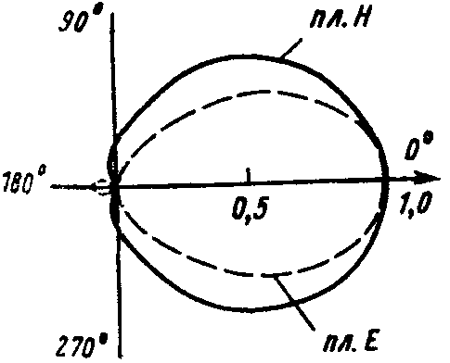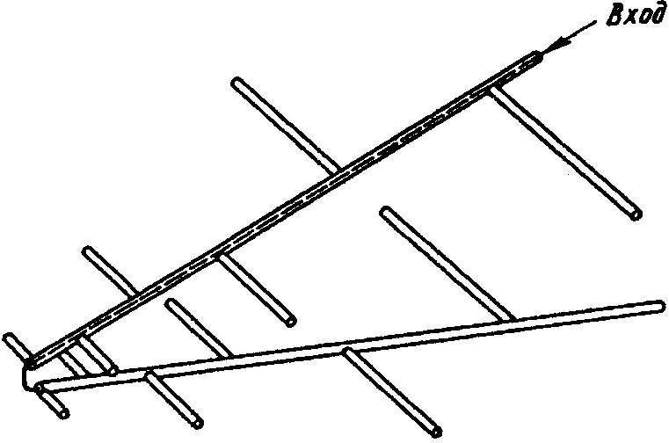

Рис. 4.2. ДН ЛПА Рис. 4.3. ЛПА с развёрнутыми осями

4.2. Технические аспекты применения ЛПА

В диапазоне УКВ логопериодические антенны применяются в качестве широкополосных облучателей параболических и линзовых антенн, приемных телевизионных антенн и т.д.
Направленные свойства рассмотренных коротковолновых антенн существенно меняются с изменением длины волны. Изменяется и ориентация ДН относительно поверхности земли: угол возвышения максимума ДН увеличивается пропорционально λ. По этому для перекрытия рабочего диапазона (10... 100 м) требуется не менее двух диапазонных антенн, каждая из которых обслуживает свой под-диапазон. При этом применение комплекта антенн не устраняет зависимости направленных свойств антенной системы от λ, что особенно нежелательно в радиовещании, где сектор обслуживания не должен изменяться при смене рабочей волны. Кроме того, следует отметить, что современные автоматизированные передатчики предъявляют повышенные требования к постоянству входного сопротивления антенн в рабочем диапазоне (КБВ фидера, как правило, должен быть не менее 0,6... 0,7). Обе проблемы разрешаются при использовании ЛПА.
Одна ЛПА может работать во всем коротковолновом диапазоне (λ = 10…100 м), сохраняя при этом практически постоянные направленные свойства и высокое согласование (КБВ = 0,6 ... 0,7) с питающим фидером. В коротковолновом диапазоне в основном применяются плоские ЛПА с проволочными трапецеидальными, треугольными и линейными вибраторами.

Для постоянства ДН в вертикальной плоскости на любой фиксированной длине волны в пределах заданного диапазона полотно антенны располагается под некоторым углом Δ_{a} к поверхности Земли. При таком расположении относительная высота подвеса активной зоны, которая перемещается вдоль антенны, не изменяется при изменении λ. В вертикальной плоскости ДН определяется действием антенн и ее зеркального изображения, рис. 4.4. Она является результатом сложения ДН полотен антенны и зеркального изображения с учетом пространственного их разноса, определяемого углом Δ_{a} и сдвигом фаз токов в них (ψ =180°). Для сужения ДН в горизонтальной плоскости и увеличения коэффициента усиления можно соединять две - три ЛПА в синфазную решетку. Чтобы ДН решетки не зависела от частоты, полотна антенны располагаются под углом друг к другу с вершинами в общей точке на поверхности земли.
Рис. 4.4. Принцип формирования диаграммы направленности телевизионной ЛПА
Δ_{a}

Заданная ДН может быть получена при различном числе вибраторов, различных расстояниях между ними, различных настройках вибраторов. Однако необходимо стремиться к тому, чтобы заданная ДН была получена при наименьших возможных габаритных размерах антенны. Для сужения ДН необходимо увеличивать длину антенны. Для того чтобы при этом длина антенны оставалась оптимальной, необходимо увеличивать фазовую скорость v волны в антенне. Это достигается укорочением вибраторов (увеличение емкостного сопротивления настройки) и увеличением расстояния между ними.
В случае коротких антенн, имеющих два - три директора, d ≈ (0,1÷0,15)λ. При числе директоров n = 4 d ≈ (0,15÷0,25)λ, при n = 5÷10 d ≈ (0,3÷0,35)λ. Величина δr, представляющая собой зазор в активных вибраторах, берется примерно δr ≈ (0,15÷0,25)λ. Основная роль рефлектора заключается в уменьшении уровня задних лепестков ДН. Его длина обычно составляет 0,5λ или немного больше. Длина каждого директора обычно составляет (0,4÷0,47)λ. Чем толще вибратор, тем большее его укорочение или удлинение требуется для получения заданного сопротивления настройки Х_{H}. При заданном Х_{H} требуемую длину плеча вибратора можно найти по приближенной формуле:
$X_{H,n}=\text{42},5+\frac{b_{n}−λ/4}{b_{n}}⋅\text{60}π⋅\text{ln}\left(a_{n}\frac{\text{πλ}}{2}\right)$, (4.3)

где a_{n} – радиус поперечного сечения n-го вибратора; 42.5 Ом – собственное реактивное сопротивление полуволнового вибратора (по методу наведенных ЭДС [4]). Как правило, настройка антенны (подбор длин вибраторов) производится экспериментально.

Увеличение реактивного сопротивления директоров по мере увеличения их числа приводит к уменьшению амплитуд токов в них. При этом особенно сильно уменьшаются токи в директорах, отстоящих далеко от активного вибратора. Поэтому сужение ДН как директорией антенны, так и ЛПА с увеличением ее длины происходит значительно медленнее, чем у антенны бегущей волны, элементы которой возбуждаются с одинаковой интенсивностью.
Логопериодическая антенна, как правило, предназначена для приема в диапазоне метровых волн сигналов нескольких телевизионных каналов, значительно отличающихся по частоте. Напомним, что каждый канал занимает полосу частот 8 МГц, каналы с 1-го по 5-й (назовем их условно низкочастотными) расположены в интервале 48.5... 100 МГц, а с 6-го по 12-й (высокочастотные) – в интервале 174... 230 МГц. В случае, если телевизионный центр ведет передачи одновременно на низкочастотных (НЧ) и высокочастотных (ВЧ) каналах, приемная антенна должна удовлетворительно работать в широком интервале частот. На практике в подобных случаях широко применяют индивидуальную телевизионную антенну типа ИТА-12 [5], обладающую хорошими диапазонными свойствами. Однако она имеет низкий коэффициент направленного действия (не более 1,9 дБ для 1÷5-го каналов и не более 4 дБ для 6÷12-го), что ограничивает ее использование на большом удалении от телецентра. Более высокий коэффициент направленного действия – у антенн «волновой канал», зигзагообразных и т.п., но они обладают недостаточной диапазонностью. Поэтому для приема значительно отличающихся по частоте каналов применяют сложные антенны, состоящие, например, из двух «волновых каналов», один из которых работает в НЧ, а другой – в ВЧ интервале. Известны также диапазонные логопериодические антенны с непрерывной структурой, электрические параметры которых не так критичны к точности выполнения элементов конструкции, как у антенн «волновой канал». Однако они не нашли пока широкого применения. Это обусловлено тем, что ЛПА содержат большое число вибраторов, и стремление обеспечить необходимую механическую прочность конструкции приводит к увеличению размеров и массы. Уменьшение же такой антенны до приемлемых габаритов неизбежно влечет за собой снижение КНД. Кроме того, ЛПА с непрерывной структурой имеют во всем рабочем диапазоне практически постоянный КНД. Но известно, что чем короче принимаемая волна, тем больше она затухает в процессе распространения и тем меньше сигнал на выходе приемной антенны, а это требует, чтобы ЛПА обеспечивала на ВЧ каналах более высокий КНД. Указанные требования (уменьшенные размеры при требуемом изменении высокого КНД) удалось достичь в ЛПА с совмещенными структурами, одна из которых рассчитана для приема НЧ, а другая – ВЧ каналов.

Такая ЛПА, как правило, содержит собирательную линию из двух труб, к которым привинчены (или приварены) вибраторы в точках, делящих их на две неравные части. Большие части вибраторов образуют логопериодическую структуру, работающую на НЧ каналах (в НЧ под-диапазоне), а меньшие – структуру, функционирующую на ВЧ каналах (в ВЧ под-диапазоне). Вибраторы могут быть подсоединены к линии и обычным способом – торцами, но в этом случае они участвуют в приеме сигналов только в одном из под-диапазонов. Коаксиальный кабель прокладывается в одной из труб и подсоединяется центральным проводником к верхней трубе собирательной линии, а оплеткой – к нижней.
Как обычно, расположенные рядом пары вибраторов подключены к линии с изменением полярности. Трубы собирательной линии жёстко скреплены несколькими диэлектрическими вставками. Центральная вставка одновременно играет роль опорного элемента, соединяющего антенну с мачтой. Этот элемент целесообразно выполнить таким, чтобы антенну можно было устанавливать в любой из двух взаимно перпендикулярных плоскостей по направлению на телецентр, что позволит принимать электромагнитные волны с вертикальной или горизонтальной поляризацией. Если предполагается прием вертикально поляризованных волн, верхний участок мачты необходимо изготовить из диэлектрика (например, из древесины). Его высота должна быть не менее длины плеча наибольшего вибратора, что устранит влияние мачты на параметры антенны. Для симметрирования антенны концы труб собирательной линии со стороны ввода коаксиального кабеля замкнуты между собой металлической вставкой, удаленной от точек подключения наибольшего вибратора, на половину длины его плеча. ЛПА изготовляют из дюралюминиевых (можно стальных) труб или уголков. Диаметр труб и размеры уголков выбирают из условия обеспечения требуемой механической прочности конструкции. Особенность расчета ЛПА с совмещенными структурами – необходимость получения приемлемых электрических характеристик в обоих под-диапазонах частот.

Характеристики зависят от геометрических параметров ЛПА, к которым относятся:
- длина наибольшего (b_{max}) и наименьшего (b_{min}) вибраторов,
- общая длина L и угол структуры α,
- а также параметры σ = d_{n}/b_{n} и τ = b_{n}/b_{n+1}.
Параметры α и τ каждой из структур определяют не только общую длину L и угол α, но и предельно достижимый КНД. Кроме того, больший КНД получается при увеличении α и τ. Однако с ростом α возрастает общая длина структуры L, а с увеличением τ – число вибраторов. Величинами σ_{max} и σ_{min} ограничена область значений, в пределах которой рекомендуется выбирать параметр σ. При других σ (за пределами этой области) увеличиваются боковые и задний лепестки диаграммы направленности или ухудшается согласование антенны (снижается коэффициент бегущей волны), что неблагоприятно сказывается на качестве приема. Для расчета необходимо знать граничные частоты принимаемых каналов и требуемый КНД. Последний, как известно, зависит от условий приема: удаления от телецентра, мощности передатчиков, высоты приемной и передающей антенн, рельефа местности. Из этого и исходят при предварительном выборе необходимого КНД. Следует учесть, что неискаженные диаграммы направленности получаются при выполнении условия f_{Hmax} ≥ 0.5f_{Bmin}, где f_{Hmax} и f_{Bmin} – соответственно наибольшая и наименьшая частоты НЧ и ВЧ под-диапазонов. Если это условие не выполняется, совмещать структуры нельзя.

4.3. Методика расчёта параметров ЛПА

    - Ориентировочно выбирают допустимый размер антенны L, который определяется длиной НЧ структуры L_{H} из табл. 4.1. В случае, если приём наиболее низкочастотных 1-го и 2-го ТВ каналов не предусматривается, указанные в таблице размеры L_{H} уменьшают на 0,5 м.

Таблица 4.1
Номер канала | Предельно достижимый L_{H}, м |  |  | КНД, дБ,
Номер канала | 1 | 1,5 | 2 | 2,5
1 | 7,5 | 8,5 | 9 | 9,5
1, 2 | 7 | 8 | 8,6 | 9
1÷3 | 5,5 | 7,5 | 8 | 8,5
1÷4 | 4,5 | 7 | 7,6 | 8
1÷5 | 4 | 7 | 7,5 | 8

    - Вычисляют необходимую длину плеч наибольшего и наименьшего вибраторов для НЧ (b_{Hmax} и b_{Нmin}) и ВЧ (b_{Вmax} и b_{Вmin}) структур: $b_{\text{max}}=λ_{\text{max}}/4$; $b_{\text{min}}=0,7⋅λ_{\text{min}}/4$
    - Рассчитывают tgα_{H} = (b_{Hmax} - b_{Нmin})/L .
    - Находят параметры σ_{H} и τ_{H}. Для этого, перемещаясь сверху вниз по прямой, соответствующей рассчитанному tgα_{H}, останавливаются на минимальном (но не менее 0,25) уровне σ_{H}, при котором еще достигается требуемый КНД.
Найденное значение τ_{H} – это одновременно и параметр ВЧ структуры, т.е. τ_{H} = τ_{B}. Может оказаться, что при рассчитанном tgα_{H} невозможно достичь требуемого КНД. В этом случае необходимо либо увеличить общую длину антенны L, либо смириться с меньшим КНД.
    - Определяют длины плеч вибраторов b_{n} и интервалы d между ними: d_{H1} = b_{H1} ∙ σ_{H};
d_{H2} = d_{H1} ∙ τ_{H}; и т.д.
    - Рассчитывают параметр σ_{B} = d_{Hn}/ b_{Bmax}.
В представленную формулу последовательно, начиная с наибольшего (d_{H1}), подставляют значения интервалов между вибраторами НЧ структуры до тех пор, пока параметр σ_{B} не станет наиболее близким к оптимальному для найденного ранее значения τ_{B}. Номер n интервала d_{Hn}, соответствующий выбранному значению параметра σ_{B}, определяет номер вибратора НЧ структуры, с которого начинается совмещение с ВЧ структурой. При значительном (более чем в 3 раза) отличии частот НЧ и ВЧ под-диапазонов может оказаться, что при всех d_{Hn} значения параметра σ_{B} лежат выше оптимальной области, т.е. σ_{B} > σ_{max}. В этом случае необходимо вычислить новое значение τ_{B} для ВЧ структуры $τ_{B}=\sqrt[3]{τ_{H}}$, а затем рассчитать σ_{B} по формуле:
$σ_{B}=\frac{d_{\text{Hn}}}{\left[b_{B\text{max}}⋅\left(1+τ_{B}+τ_{B^{2}}\right)\right]}$. (4.4)
Для найденных значений τ_{B} и σ_{B} определяют КНД на ВЧ каналах.
    - Вычисляют длину плеч вибраторов ВЧ структуры: b_{B1} = b_{Bmax}; b_{B2} = b_{B1} ∙ τ_{B}, и т.д.
Если σ_{B} определен по п. 4.3.6, то интервалы ВЧ и НЧ структур совпадают, а если из соотношения (4.4), то они получаются разными. В этом случае дополнительно определяют интервалы d_{Bn} для ВЧ структуры: d_{B1} = b_{B1} ∙ σ_{B}; d_{B2} = d_{B1} ∙ τ_{B}; и т.д.
    - Выбирают радиус r труб собирательной линии и расстояние ℓ между их осями (рис. 4.1), при которых обеспечивается требуемая механическая прочность конструкции и входное сопротивление антенны, близкое к значению 76 Ом.
Эти условия выполняются, если r = L_{H}/(100...120), а ℓ = (3...4)∙r, где общая длина L_{H} равна сумме всех интервалов d_{Hn}. Очевидно, что диаграммы в плоскости вибраторов (Е) и в перпендикулярной ей плоскости (Н) имеют правильную форму, а уровень задних лепестков не превышает 15 % максимума главного лепестка. КБВ в полосах частот превышает значение 0,4, что обеспечивает достаточно хорошее согласование антенны с фидером. Более высокий коэффициент усиления на частотах ВЧ под-диапазона обусловливает выравнивание качества приёма сигналов НЧ и ВЧ каналов.

4.4. О распространении ультракоротких радиоволн в городе
Условия приема сигналов в диапазоне УКВ существенно зависят от расположения приемной антенны относительно окружающих ее предметов [5]. В городских условиях такими предметами являются здания, деревья, заводские трубы, мачты и т.п. Здания, расположенные на небольшом расстоянии друг от друга, могут в зависимости от их расположения оказаться затеняющими препятствиями или источниками местных отраженных волн.
Затеняющее действие отдельного препятствия приводит к тому, что поле за препятствием появляется в результате двух процессов: дифракции и проникновения через препятствие. Дифракция в рассматриваемом диапазоне волн протекает с большими потерями. Проникновение волн сквозь препятствия типа стен зданий также сопровождается большими потерями за счет поглощения. Измерения показывают, что напряженность поля за отдельностоящим кирпичным зданием на 20 ... 30 дБ ниже, чем перед ним, а за железобетонным строением уровень сигнала падает на 30 … 40 дБ. В целом внутри городской застройки имеются многочисленные теневые зоны, где сигнал значительно ослаблен.
Действие окружающих зданий как источников отраженных волн проявляется как в виде неравномерного распределения амплитуды поля в пространстве из-за интерференции многочисленных отраженных волн, так и в своеобразном подсвечивании теневых зон. В случае вертикальной поляризации первичного поля отражения наиболее интенсивны от предметов, протяженных по вертикали (стены зданий, деревья). Большое влияние местных предметов на условия приема вертикально поляризованного поля является одной из причин преимущественного применения горизонтальной поляризации в системах телевизионного вещания.

Сложность условий распространения УКВ в городе определяет статистический характер как теоретических, так и экспериментальных исследований.
По условиям приема сигнала можно выделить три наиболее типичных ситуации [5]:
- передающая и приемная антенны находятся над уровнем городской застройки и между ними имеется прямая видимость;
- прямой видимости нет, имеет место задача обеспечения связи между подвижным объектом и базовой станцией;
- прямой видимости нет, требуется связь между двумя подвижными объектами.

В первом случае, характерном для приема сигналов телевизионного вещания, расчет напряженности поля E_{d} ведут по квадратичной формуле Введенского, умножая результат на поправочный коэффициент (обычно 0,4 ...0,6):
$E_{d}=0,4⋅\frac{\sqrt{\text{30}P_{1}^{ }G_{1}}}{r^{2}}⋅\frac{4π⋅h_{1e}^{ }⋅h_{2e}^{ }}{λ}$. (4.5)
В (4.5) $P_{1}^{ }$ – мощность, подводимая к передающей антенне, G₁ – коэффициент усиления передающей антенны по отношению к изотропному излучателю, r – расстояние от точки передачи до точки приёма, $h_{1e}^{ }$ и $h_{2e}^{ }$ – эквивалентные высоты подвеса излучателя и приёмника соответственно.
Во втором и третьем случаях между пунктами передачи и приема, как правило, нет прямой видимости и основной вклад в формирование многолучевого поля вносят отражения от зданий в окрестности подвижного пункта. Анализ результатов расчёта показывает, что при увеличении расстояния r до 15 км мощность сигнала убывает как r ⁻³. Последующее увеличение r приводит к еще более значительному уменьшению уровня сигнала. Ослабление сигнала в городе возрастает с увеличением его частоты.
Если эту зависимость представить в виде P_{c} = A∙f ^{-n}, где А – коэффициент пропорциональности, то с увеличением частоты от 100 до 2000МГц значение п изменится от 0,2 до 1. При r =1 ... 10 км зависимость уровня поля от частоты слабая; при дальнейшем увеличении расстояния значение п начинает зависеть от него и растет значительно быстрее. Изменение медианного значения множителя ослабления от частоты, измеренного при $h_{1e}^{ }$ = 200 м и $h_{2e}^{ }$ = 3 м для расстояний 1, 5, 20 и 40 км, происходит быстрее, чем при линейной зависимости. Зависимость среднего уровня поля от высоты расположения антенны базовой станции можно аппроксимировать примерно функцией 1/r.
Высота установки антенны приёмника не влияет на скорость уменьшения уровня сигнала с расстоянием. Однако подъем антенны базовой станции приводит к увеличению абсолютного значения поля примерно пропорционально квадрату высоты (6 дБ/окт).
На электромагнитное поле в точке приема влияют не только рассмотренные факторы, но и многие другие. В частности установлено, что уровень сигнала существенно зависит от расположения улиц в городе, которые оказывают канализирующее действие на распространяющиеся волны. Вдоль радиально расположенных улиц (относительно базовой станции) уровень сигнала на 10 ...20 дБ выше, чем в перпендикулярных направлениях. В заключение отметим, что в настоящее время ведутся широкие исследования в области распространения УКВ в городе, причем не только экспериментальные, но и теоретические.

4.5. Подведение электропитания к антеннам вибраторного типа

В инженерной практике предусмотрено симметрирование питания антенн, исключающее неравномерность распределения тока (например, в плечах вибратора) за счет его затекания на внешнюю оболочку питающего коаксиального кабеля. Схема симметрирующего устройства приведена на рис. 4.5, на рис. 4.6 – схема коаксиального кабеля, на рис. 4.7 – принцип подведения питания к вибраторным антеннам.
от генератора
а
1
3
1
от генератора
б
3
2
4
Рис. 4.5. Питание симметричного вибратора с помощью коаксиального кабеля:
1– плечи вибратора; 2 – металлические стержни, образующие симметричную двухпроводную линию; 3 – питающий коаксиальный фидер, проходящий в одном из цилиндров двухпроводной линии; 4 – короткозамыкатель

Наружная оболочка коаксиальной линии имеет контакт с одним стержнем, а центральная – с другим. Плечи вибратора подключены к стержням. За счет того, что текущий по стержню ток, к которому присоединена центральная жила кабеля, противоположен по фазе току, текущему по наружной оболочке кабеля, излучение стержней симметрирующего устройства имеет пренебрежимо малую интенсивность, если расстояние между ними мало по сравнению с длиной волны. Симметрирование питания осуществляется за счет трансформации короткого замыкания, образуемого короткозамыкателем 4 в бесконечно большое сопротивление в точках подключения плеч вибратора, чем исключается затекание тока на наружную оболочку. Настройка устройства осуществляется перемещением короткозамыкателя.
металлическая оболочка
изолятор
центральный проводник
Рис. 4.6. Коаксиальный кабель (защитная оболочка не показана)

Центральная
жила

Оплетка
Рис. 4.7. Принцип подведения питания к вибраторным антеннам

В разъяснение сказанному принцип симметрирования может быть представлен следующим образом. Как было указано выше, проводники симметричной линии подсоединяются непосредственно к плечам вибратора (рис. 4.8).
Токи, равные по величине, но противоположные по направлению в проводах линии, переходя на проводники вибратора, протекают в одном направлении, что обеспечивает синфазное возбуждение плеч вибратора. Для улучшения диапазонных свойств, механической прочности, а также снижения напряженности поля у поверхности провода, вибраторы обычно выполняют из труб или пластин с большим периметром поперечного сечения (вибраторы с пониженным волновым сопротивлением). Форма поперечного сечения может быть различной: круглой, прямоугольной, треугольной и т.д.
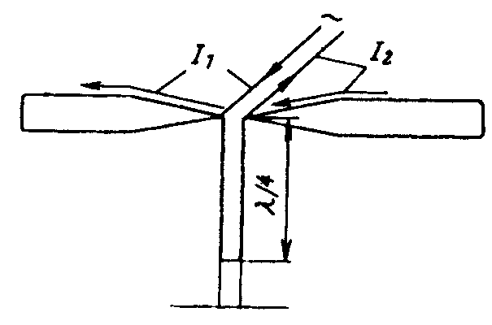
Рис. 4.8. Иллюстрация принципа симметрирования

Симметричная двухпроводная линия относится к открытым линиям передачи, основными недостатками которых являются подверженность воздействию атмосферных осадков и излучение самой линии (антенный эффект), возрастающие с ростом частоты. Поэтому в диапазоне УКВ для питания симметричных вибраторов желательно применять экранированные линии в виде коаксиальных кабелей (рис. 4.6) или жестких коаксиальных линий.

При непосредственном присоединении коаксиального кабеля к симметричному вибратору (рис. 4.9) ток ${\overset{˙}{I}}_{1}$, текущий по внутреннему проводнику, равен току в правом плече вибратора. Ток ${\overset{˙}{I}}_{2}$, текущий по внутренней поверхности экрана, разделяется на два тока: ${\overset{˙}{I}}_{2}$' (течет по левому плечу вибратора) и ${\overset{˙}{I}}_{2}$'' (течет по внешней поверхности оболочки кабеля). Так как ${\overset{˙}{I}}_{2}$' ≠ ${\overset{˙}{I}}_{1}$, то плечи вибратора возбуждаются неодинаковыми по амплитуде и фазе токами, что искажает ДН вибратора. Кроме того, излучение, обусловленное током ${\overset{˙}{I}}_{2}$'', создает дополнительное искажение ДН.

Поэтому питание симметричных вибраторов несимметричным кабелем должно осуществляться с помощью специальных симметрирующих устройств, рис. 4.10.

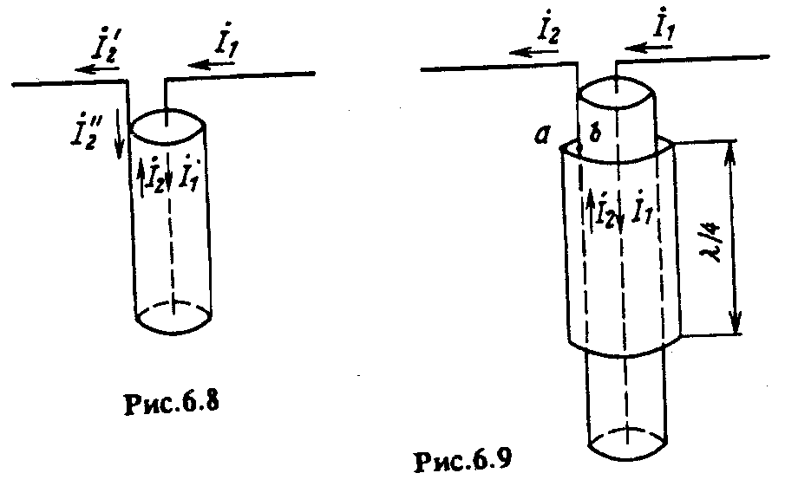
Рис. 4.9. Искажение ДН
Рис. 4.10.
Симметрирование
Одним из устройств, обеспечивающих эффект симметрирования на коаксиальном кабеле, является устройство типа «стакан», схема которого приведена на рис. 4.10.
Полый металлический цилиндр (стакан), имеющий длину λ/4, соединен накоротко с внешней поверхностью питающего фидера и образует с ней коаксиальную линию.

Входное сопротивление этой линии в точках ab очень велико (при прочих равных условиях увеличивается с ростом отношения диаметра стакана и внешнего диаметра фидера), вследствие чего ток ${\overset{˙}{I}}_{2}$, текущий по внутренней поверхности экрана, почти целиком переходит на плечо вибратора. Таким образом, металлический стакан играет роль изолятора, препятствующего ответвлению тока ${\overset{˙}{I}}_{2}$ на внешнюю поверхность питающего фидера – из-за эффекта интерференционного гашения.

Другим типом симметрирующего устройства является устройство типа «U-колено» (рис. 4.11).

Ток $\overset{˙}{I}$, текущий по внутреннему проводнику основного кабеля, идущего от генератора, разделяется в точке 0 на две равные части, которые поступают на плечи вибратора, причем путь ас отличается от пути abd на λ_{в}/2 (где λ_{в} — длина волны в кабеле). Так как в длинной линии на пути λ_{в}/2 фаза тока меняется на обратную, то токи в точках с и d оказываются в противофазе. При этом плечи вибратора возбуждаются синфазно токами одинаковой амплитуды. Однако для получения полной симметрии возбуждения необходимо выровнять токи, ответвляющиеся на внешние поверхности кабеля вблизи точек с и d, для чего необходимо внешние поверхности соединить короткозамыкателем К. Обычно короткозамыкатель помещают вблизи точек c и d. Размер l (см. рис. 4.11) зависит от типа вибратора; соответствующим выбором его возможно обеспечить согласование вибратора с общим кабелем. Так, для симметричного полуволнового вибратора, настроенного в резонанс, расстояние l выбирают равным λ_{в}/4. Симметрирующее устройство типа «U-колено», как и устройство типа «стакан», является узкополосным.

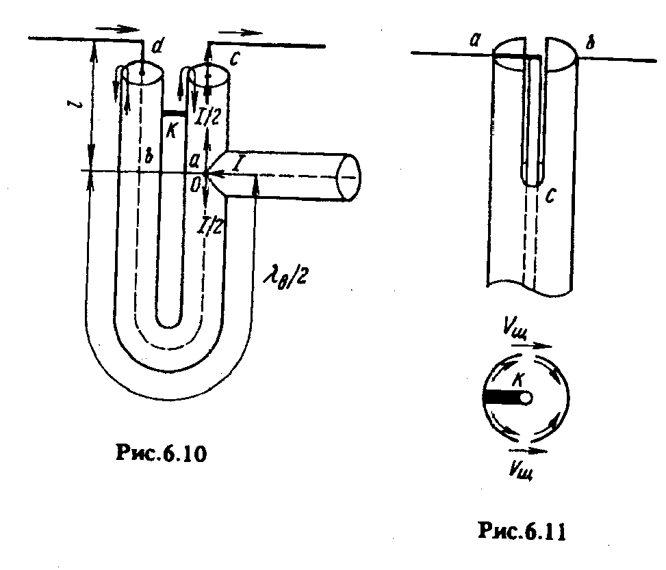
Рис. 4.11. U-колено
Рис. 4.12. Принцип «щелевого» питания
На рис. 4.12 изображена схема щелевого возбуждения симметричного вибратора. Оболочка жесткой коаксиальной линии разрезается двумя узкими щелями, при этом две половины оболочки можно рассматривать как двухпроводную линию. Внутренний провод линии соединен с одной из половин оболочки посредством короткозамкнутой перемычки К. В точках а и b присоединяются плечи вибратора.
Как известно, продольные щели в оболочке кабеля, в котором распространяется волна типа Т, не пересекают линии тока проводимости на внутренней поверхности оболочки и поэтому волной типа Т не возбуждаются. При наличии короткозамыкателя К ток, протекающий по нему, возбуждает в кабеле отраженную волну типа T и отраженные волны высших типов, в первую очередь волну типа Н₁₁ коаксиальной линии. Поскольку размеры кабеля ниже критических для данного типа волны, то она не распространяется. Однако поперечные токи Iн₁₁, наводимые этой волной на внутренней поверхности оболочки, возбуждают обе щели, причем напряжения в щелях U_{щ} синфазны между собой (см. рис. 4.12).
Так двухпроводная линия, образованная двумя частями разрезанной оболочки, возбуждается в режиме Т-волн. Соответственно плечи вибратора возбуждаются синфазно с равной амплитудой при любой длине щелей, т.е. устройство может работать в определённом диапазоне частот. Однако наилучшее согласование вибратора с питающей линией (при равенстве входного сопротивления вибратора R_{вх} волновому сопротивлению кабеля Z_{B}) происходит при длине щелей, равной λ/4, при этом входное сопротивление двухпроводной линии (замкнутой на конце, т.е. в точке с) очень велико и не шунтирует вибратор. Если R_{вх}.≠ Z_{B}, то применяют четвертьволновый согласующий трансформатор с волновым сопротивлением $Z_{в,\text{тр}}=\sqrt{R_{\text{вх}}⋅Z_{B}}$, причем реализуют трансформатор обычно соответствующим изменением диаметра внутреннего проводника коаксиального кабеля на длине λ/4 вблизи точек питания.

Для питания симметричных вибраторов также широко используются устройства с симметрирующей приставкой (рис. 4.13, а).
Здесь рядом с коаксиальной линией параллельно ей помещается специальный проводник, имеющий такие же внешние размеры, что и кабель. С этим проводником соединяется внутренний проводник питающей линии. Для выравнивания токов ${\overset{˙}{I}}_{1}$'' и ${\overset{˙}{I}}_{2}$'', ответвляющихся как с внутреннего проводника кабеля, так и с внутренней поверхности его оболочки, оболочка кабеля соединяется с дополнительным проводником короткозамыкателем К.
В результате равными получаются и токи ${\overset{˙}{I}}_{1}$', ${\overset{˙}{I}}_{2}$', возбуждающие плечи вибратора.

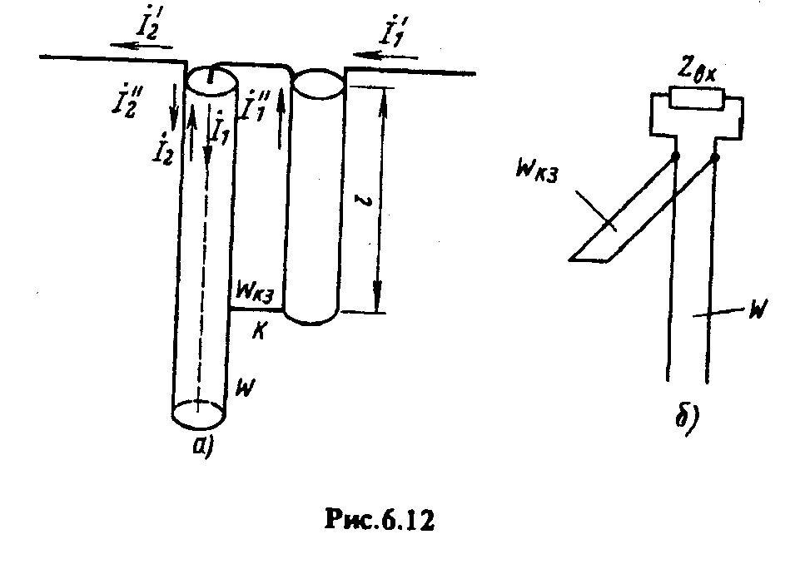
Рис. 4.13. Устройство с симметрирующей приставкой
Внешнюю поверхность оболочки кабеля и проводник, по которым протекают токи ${\overset{˙}{I}}_{1}$'' и ${\overset{˙}{I}}_{2}$'', можно рассматривать как двухпроводную линию с волновым сопротивлением Z_{B,K3}. Так как направление токов ${\overset{˙}{I}}_{1}$'' и ${\overset{˙}{I}}_{2}$'' противоположно, то они практически не излучают.
Эквивалентная схема устройства приведена на рис. 4.13, б. При длине линии l, равной λ/4, входное сопротивление ее очень велико и не шунтирует вибратор, т.е. линия играет роль металлического изолятора, к которому крепят плечи вибратора. Если входное сопротивление вибратора R_{BX} равняется волновому сопротивлению Z_{B} коаксиальной линии, то схема оказывается согласованной (при R_{вх} ≠ Z_{В} можно использовать четвертьволновый трансформатор, размещаемый в основном кабеле вблизи точек питания). При изменении частоты симметрирование остается, но согласование ухудшается из-за шунтирующего действия короткозамкнутой линии и изменения входного сопротивления вибратора.

КОНТРОЛЬНЫЕ ВОПРОСЫ
    - Как можно рассчитать нормированную и ненормированную диаграмму направленности ?
    - Чем определяется комплексная величина постоянной распространения ?
    - Возможно ли получить электромагнитную волну круговой поляризации излучением вибраторной антенны ?
    - Что представляют симметрирующие устройства ?
    - В чём состоит способ измерения поляризационных параметров антенны ?
    - В чём состоит отличие диапазонных и направленных свойств директорной и логопериодической антенн ?
    - Какая из рассматриваемых антенн имеет более узкую диаграмму направленности, более низкий коэффициент направленного действия ?
    - Как следует рассчитывать ДН сложных вибраторных антенн ?
    - В какой плоскости поляризована электромагнитная волна, излучаемая логопериодической антенной ?
    - Какими способами можно менять поляризацию волны логопериодической антенны ?
    - Как осуществляется подведение питания к вибраторным антеннам ?
    - От каких параметров зависит входное сопротивление вибраторных антенн ?
    - Как производится расчёт расстояний между вибраторами ЛПА ?
    - Как производится расчёт длин вибраторов ЛПА ?
    - Каким способом можно измерить диапазонные и направленные свойства изучаемых антенн ?
    - В каких технических задачах целесообразно применять директорную антенну, логопериодическую антенну?
    - Какова техническая причина применения диполя Пистольскорса в качестве активного вибратора в директорной антенне ?
    - Какая характеристика сложной вибраторной антенны определяется количеством вибраторов ?

